HIMA präsentiert BSI-konforme Lösung für sichere Fernwartung
(Brühl, 6. August 2019)
Die HIMA Paul Hildebrandt GmbH, weltweit führender unabhängiger Anbieter smarter Safety-Lösungen für die Industrie, stellt gemeinsam mit seinem strategischen Partner genua GmbH, Spezialist für IT-Sicherheit, eine Lösung für die Fernwartung im industriellen Umfeld vor. Diese Fernwartungslösung erfüllt die höchsten Anforderungen an Safety und Security, ohne Einschränkungen bei der Skalierbarkeit.
„Bei der Frage ‚Fernwartung oder nicht?‘ tun sich viele Unternehmen noch schwer“, sagt Heiko Schween, Head of Automation Security bei HIMA. „Einerseits wird das Potential von erheblichen Kostenvorteilen erkannt, wenn Fernwartung von Prozessanlagen über öffentliche Netze durchgeführt wird. Andererseits ist dabei gleichzeitig mit hohen Sicherheitsrisiken zu rechnen. Falls ein Unternehmen hier keine effektiven Schutzmechanismen etabliert hat, gefährdet bereits eine einzige Schwachstelle den Produktionsprozess.“
Hohe Anforderungen an eine sichere Fernwartungslösung
Wenn Safety und Security gefährdet sind, kann dies wirtschaftliche Schäden durch Unterbrechungen der Produktion zur Folge haben. Im schlimmsten Fall kann es auch zu weitgreifenden Personen- und Umweltschäden kommen. Aus diesem Grund ist es zwingend nötig, die Chancen gegen die Risiken abzuwägen. Das BSI gibt in seinen Empfehlungen zur Cybersicherheit (BSI-CS 108 | Version 2.0 | 07.2018) einen Überblick über die allgemeinen Anforderungen an die industrielle Fernwartung.

Sichere Protokolle und hochwertige Verschlüsselung
Die HIMA-Fernwartungslösung nutzt sichere Protokolle wie SSH, IPsec und SSL / TLS. Mit einem symmetrischen Verschlüsselungsverfahren wie bspw. AES256 kommt eine hochwertige Verschlüsselung zum Einsatz.
Die Authentifizierung des Nutzers kann neben dem Passwort zusätzlich über ein Einmalkennwort mit Yubikey-Token in Kombination mit RSA-Schlüssel erfolgen.
Alles aus einer Hand und voll skalierbar
HIMA Bestands- und Neukunden können so einfach eine BSI-konforme, sichere Fernwartung implementieren, bei der Hardware, Software und Support aus einer Hand geliefert werden. Zugleich reduziert sich die Komplexität deutlich. Die Investitionssicherheit ist durch optional erweiterbaren, kompletten IPv6-Support und ständige Produktpflege gegeben. „HIMA hat damit eine ganzheitliche Lösung im Angebot, die den Anforderungen des BSI hinsichtlich Safety und Security entspricht“, so Heiko Schween.
Einschränkungen bei der sicheren Integration von Automatisierungslösungen von Drittanbietern bestehen nicht. Anwender erfahren somit keine Limitierungen durch eine proprietäre Lösung. Durch ein zentrales Management ist die HIMA-Fernwartung auch für große Umgebungen einfach skalierbar. Von der Einzel- über die Gesamtlösung bis hin zur Anbindung eines einzelnen kritischen Systems können alle Anforderungen auf Basis einer hohen Verfügbarkeit erfüllt werden.

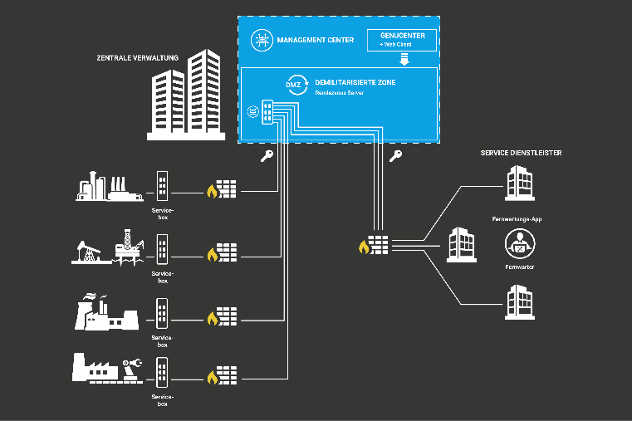
Die neue HIMA-Lösung erfüllt alle Anforderungen an eine sichere und BSI-konforme Fernwartung im industriellen Umfeld.
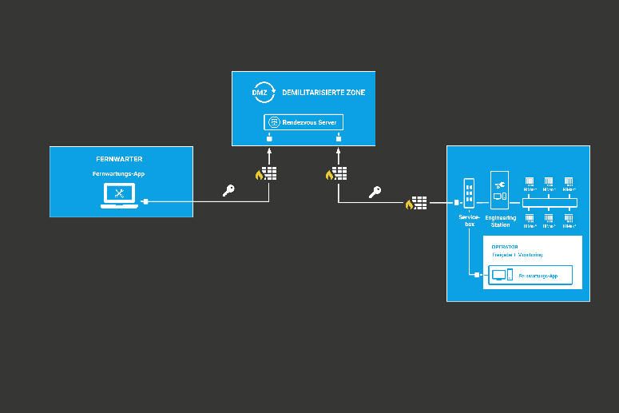
Mit dem Rendezvous-Server ist ein dedizierter Server als zentrales Fernwartungs-Gateway in einer vorgelagerten demilitarisierten Zone (DMZ) installiert. Durch diese Lösung gibt es keine Berechtigung für einseitige Zugriffe aus dem Fernwartungsdienst auf Kundennetzwerke. Somit behalten Anwender die volle Kontrolle über die Wartungszugriffe auf die Netzwerke.
Bilder © HIMA Paul Hildebrandt GmbH

Über HIMA
Die HIMA Gruppe ist der weltweit führende unabhängige Anbieter smarter Safety-Lösungen für die Industrie. Mit global mehr als 35.000 Installationen TÜV-zertifizierter Sicherheitssysteme gilt HIMA als Technologieführer der Branche. Die spezialisierten Ingenieure des Unternehmens entwickeln individuelle Lösungen, mit denen Kunden im digitalen Zeitalter die Funktionale Sicherheit erhöhen, Cybersecurity stärken und die Rentabilität ihrer Anlagen und Fabriken steigern. Seit mehr als 45 Jahren gilt HIMA als verlässlicher Partner der weltgrößten Unternehmen der Öl-, Gas-, Chemie- und energieerzeugenden Industrie. Sie alle vertrauen auf Lösungen, Services und Beratungsleistungen von HIMA, stellen so einen unterbrechungsfreien Betrieb ihrer Anlagen sicher und schützen ihre Wirtschaftsgüter, ihre Mitarbeiter und die Umwelt. Zum HIMA-Portfolio gehören smarte Safety-Lösungen, die Daten in geschäftsrelevante Informationen umwandeln und damit zu höherer Sicherheit und Anlagenverfügbarkeit beitragen. Darüber hinaus bietet HIMA umfassende Lösungen für die effiziente Kontrolle und das Monitoring von Turbomaschinen (TMC), Brennern und Kesseln (BMC) und Pipelines (PMC). In der globalen Bahnindustrie sind die CENELEC-zertifizierten SIL 4-Safety-Controller auf COTS-Basis von HIMA führend in puncto Funktionaler und IT-Sicherheit sowie bei der Rentabilität. Das 1908 gegründete Familienunternehmen mit Hauptsitz in Brühl in Deutschland ist heute an mehr als 50 Standorten weltweit vertreten. Rund 800 Mitarbeiter erwirtschaften dabei einen Umsatz von €123 Millionen (2017). Erfahren Sie mehr unter: www.hima.com

Redaktioneller Kontakt / Belegexemplare
bitte an:

Mark Herten, Publitek
Bäckerstraße 6, 21244 Buchholz
Tel.: +49 (0)4181 968 09820
Mobil: +49 (0)1520 748 3901
E-Mail: mark.herten@publitek.com

Carsten Otte, Publitek
Tel.: +49 (0)4181 9680 09880
Mobil: +49 (0)1520 915 8629
E-Mail: carsten.otte@publitek.com

Pressekontakt HIMA Headquarters
HIMA Paul Hildebrandt GmbH
Daniel Plaga
Group Manager Global PR

Albert-Bassermann-Straße 28
68782 Brühl
Tel.: +49 6202 / 709-405
Fax: +49 6202 / 709-123
E-Mail: d.plaga@hima.com

www.hima.com

